ОТЧЕТ
ПО РЕЗУЛЬТАТАМ САМООБСЛЕДОВАНИЯ
МБОУ Г. ИРКУТСКА СОШ № 7

по состоянию на 01.08.2017 года

СОДЕРЖАНИЕ

№ п/п | Объект самообследования | Страницы
1 | Введение | 2
2 | Оценка образовательной деятельности | 2
3 | Система управления организацией | 3
4 | Содержание и качество подготовки учащихся | 4
5 | Организация учебного процесса | 13
6 | Востребованность выпускников | 14
7 | Качество кадрового обеспечения | 14
8 | Качество учебно-методического обеспечения | 17
9 | Качество библиотечно-информационного обеспечения | 17
10 | Качество материально-технической базы | 19
11 | Функционирование внутренней системы оценки качества образования | 23
12 | Показатели деятельности организации | 39

1. ВВЕДЕНИЕ
Самообследование образовательной организации муниципального бюджетного общеобразовательного учреждения города Иркутска средней общеобразовательной школы № 7 проводится в соответствии федеральным законом «Об образовании в Российской Федерации» № 273-ФЗ (пп13 п 3 ст 28, п3 ч 2 ст 29).
В процессе самообследования проводится оценка образовательной организации на основании расчета и анализа показателей деятельности, утвержденных приказом Минобрнауки России от 10 декабря 2013 г. № 1324 «Об утверждении показателей деятельности образовательной организации, подлежащей самообследованию» (зарегистрирован Минюстом России 28 января 2014 г., регистрационный № 31135).
Правила проведения самообследования устанавливает Порядкок проведения самообследования образовательной организацией, утвержденный приказом Минобрнауки России от 14 июня 2013 г. № 462 «Об утверждении Порядка проведения самообследования образовательной организацией» (зарегистрирован Минюстом России 27 июня 2013 г., регистрационный № 28908).
Самообследование проводится в целях обеспечения доступности и открытости информации о деятельности образовательной организации.
Отчет о самообследовании для образовательных организаций формируется по состоянию на 1 августа текущего года, размещается на официальном сайте образовательной организации в информационно-коммуникационной сети "Интернет" в срок до не позднее 1 сентября текущего года.

2. ОЦЕНКА ОБРАЗОВАТЕЛЬНОЙ ДЕЯТЕЛЬНОСТИ
Образовательная деятельность муниципального бюджетного общеобразовательного учреждения города Иркутска средней общеобразовательной школы № 7 строится на основании нормативно-правовых документов: Устава школы, утвержденного 02.03.2015г., изменений к Уставу, утвержденных 16.05.2017г, Лицензии на осуществление образовательной деятельности серия № 38ЛО1 № 0002455 регистрационный № 8024 от 29 июня 2015 года, Свидетельства о государственной аккредитации серии 38АО1№ 0001069 регистрационный № 3020 от 24 декабря 2015 года.
Образовательное учреждение в качестве основной цели деятельности осуществляет образовательную деятельность по образовательным программам начального общего, основного общего, среднего общего образования.
Реализуются программы:
Основная образовательная программа начального общего образования, утвержденная 1 сентября 2015 года (приказ № 53/27 от 01.09.2015 г);
Основная образовательная программа (ФК ГОС), утвержденная приказом № 39/1 от 15.06.2013г.); утвержденная приказом № 39/1 от 15.06.2013г.);
Основная образовательная программа основного общего образования, утвержденная 1 сентября 2015 г ( приказ № 53/28 от 01.09.2015г);
Основная образовательная программа среднего общего образования, (ФК ГОС), утвержденная приказом № 39/1 от 15.06.2013г.);
Адаптированная основная образовательная программа утвержденная приказом № 39/1 от 15.06.2013г.);
Программа развития на 2016-2020 гг «Школа сотрудничества Семь-Я».
Целью образовательной деятельности школы является «Создание условий для качественного образования и развития ключевых компетенций всех участников образовательных отношений посредством совершенствования системы сотрудничества школы с социальными партнерами, учреждениями и организациями.
Основные задачи:
1.Повышение качества образования за счет развития ключевых компетенций всех участников образовательных отношений.
2.Реализация системно-деятельностного подхода для развития ключевых компетенций на уровнях образования школы.
3.Совершенствование системы сотрудничества с социальными партнерами, учреждениями и организациями

3. СИСТЕМА УПРАВЛЕНИЯ ОБРАЗОВАТЕЛЬНОЙ ОРГАНИЗАЦИЕЙ

Управление образовательной организацией осуществляется в соответствии с законодательством Российской Федерации с учетом особенностей, установленных статьей 26 Федерального закона № 273-ФЗ «Об образовании в Российской Федерации»
Управление осуществляется на основе сочетания принципов единоначалия и коллегиальности.
Единоличным исполнительным органом является руководитель образовательной организации (директор), который осуществляет текущее руководство деятельностью школы.
Сформированы коллегиальные органы управления, к которым относятся общее собрание работников, профсоюзная организация, педагогический совет, управляющий совет, школьное ученическое самоуправление «Совет учащихся», родительский комитет.
Вид организационной структуры управления линейно-функциональная с элементами матричной.
Уровни управляющей системы:
1 уровень стратегического управления - представлен директором школы, педагогическим советом, общим собранием работников, Управляющим советом.
2 уровень тактического управления - представлен заместителями директора, заведующей библиотекой, представительными органами (общешкольный родительский комитет, совет учащихся - орган ученического самоуправления, профсоюзный комитет)
3 уровень оперативного управления - определен руководителями межпредметных методических объединений, временными творческими группами учителей, временными проблемными группами.
4 уровень исполнительного управления - представлен классными руководителями, учителями-предметниками, классными ученическими коллективами, классными родительскими комитетами.

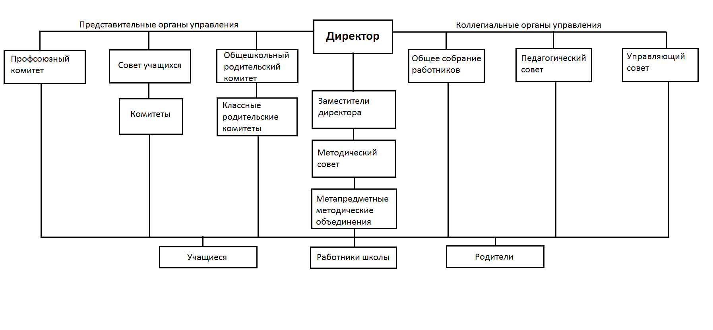
Управление МБОУ г.Иркутска СОШ № 7 представлено на органиграмме (рис.1).

4. СОДЕРЖАНИЕ И КАЧЕСТВО ПОДГОТОВКИ УЧАЩИХСЯ

По состоянию на 01.01.2016 года контингент обучающихся составлял 802 человека. В течение года прибыло 13 уч-ся, выбыло 19. Таким образом, на конец учебного года в школе обучается 796 чел., в том числе на 1 ступени -323, на 2 ступени - 375, на 3 ступени - 98 человек. В сравнении с началом года контингент уменьшился на 6 человека.
Контин-гент на конец четверти | 2015-2016 | 1  четверть | 2  четверть | 3  четверть | 4  четверть | 2016-2017 | Динамика
по школе | 786 | 801 | 801 | 798 | 796 | 796 | +10 чел.
по НОО | 312 | 323 | 325 | 324 | 323 | 323 | +11 чел.
по ООО | 390 | 379 | 377 | 375 | 375 | 375 | -15 чел.
по СОО | 84 | 99 | 99 | 99 | 98 | 98 | +14 чел.

В классе для детей с ОВЗ обучается 15 чел. Кроме того заключение ПМПК имеют 4 ребенка: Мингалеева Р. (6А), Ильин В. (7В), Яровой А. (7В), Кокорева А. (2Б).

По итогам года успеваемость по школе составила 100%. Данные по успеваемости по школе представлены в таблице.
Успева-емость | 2015-2016 | 1  четверть | 2  четверть | 3  четверть | 4  четверть | 2016-2017 | Динамика
по школе | 99,9%  (Габисония М. 8Б) | 99,6%  (Антонова В. 9Б, Галахов Д. 7А) | 99,7%  (Антонова В. 9Б, Бызгаев Е 7В) | 99,8%  (Антонова В. 9Б) | 99,7%  (Бызгаев Е 7В, Челноков В 10А) | 100% | +0,1
На дому по индивидуальным учебным планам обучается 3 человека: Бондарчук Д. 3А, Труфанов Е. 4Б, Пивнев З. 8Г.

Качество знаний обучающихся составило по школе 35%, что выше на 1,2% по сравнению с прошлым годом. Данные по качеству знаний по школе в сравнении представлены в таблице.
Качество знаний | 2015-2016 | 1  четверть | 2  четверть | 3  четверть | 4  четверть | 2016-2017 | Динамика
по школе | 33,8 % | 31,5% | 23,3% | 32,8% | 31,9% | 35,0% | +1,2
по НОО | 49,8% | 50,3% | 48,6% | 47,7% | 49,2% | 50,0% | +0,2
по ООО | 24,6% | 23,5% | 22,8% | 23,2% | 21,3% | 25,3% | +0,7
по СОО | 32,1% |  | 35,4% |  | 29,6% | 34,7% | +2,6

Данные по качеству знаний по классам в сравнении представлены в таблице.
Класс | 2015-2016 | 1 четверть | 2 четверть | 3 четверть | 4 четверть | 2016-2017 | Динамика
2А |  |  | 44,4 | 65,4 | 51,9 | 63
2Б |  |  | 39,3 | 37 | 35,7 | 35,7
2В |  |  | 52 | 52 | 48,1 | 48,1
3А | 44,4 | 39,3 | 46,4 | 32 | 35,7 | 35,7 | - 8,7
3Б | 56,7 | 50 | 50 | 43,3 | 51,7 | 51,7 | -5
3В | 58 | 50 | 43,3 | 46,7 | 53,3 | 50 | -8
4А | 56 | 62,5 | 60 | 60 | 60 | 60 | +4
4Б | 58,3 | 50 | 52 | 40 | 52 | 52 | -6,3
4В | 48 | 52 | 52 | 56 | 56 | 56 | +8
5А | 54,6 | 48 | 48 | 56 | 32 | 48 | -6,6
5Б | 28,6 | 33,3 | 30 | 40 | 30 | 40 | +11,4
5В | 38,5 | 25 | 21 | 26 | 13 | 21,7 | -16,8
6А | 21,7 | 11,5 | 16 | 12 | 16 | 16 | -5,3
6Б | 32 | 34,6 | 26 | 26 | 25,9 | 29,6 | -2,4
6В | 41,7 | 24 | 24 | 16 | 24 | 32 | -9,7
7А | 28 | 30,8 | 20 | 28 | 28 | 28 | =
7Б | 28 | 30,8 | 16 | 24 | 19,2 | 23,1 | -4,9
7В | 8 | 5,6 | 10,5 | 10,5 | 11,1 | 11,1 | +3,1
8А ОВЗ | 0 | 0 | 0 | 0 | 0 | 0
8Б | 20 | 8 | 24 | 8 | 12 | 16 | -4
8В | 30,4 | 26 | 30 | 17,5 | 20,8 | 25 | -5,4
8Г | 24 | 20 | 20 | 20 | 25 | 20,8 | -3,2
9А | 16,7 | 12,5 | 12,5 | 17,4 | 13 | 13 | -3,7
9Б | 16 | 8,3 | 12 | 16 | 12 | 12 | -4
9В | 44 | 44 | 44 | 40 | 48 | 48 | +4
10А |  |  | 38,5 |  | 30,8 | 38,5
10Б |  |  | 50 |  | 34,8 | 39,1
11А | 20,8 |  | 26,1 |  | 26,9 | 26,9 | +6,1
11Б | 22,2 |  | 26,9 |  | 26,1 | 34,8 | +12,6
*1 уч-ся при наполняемости класса 25 чел. составляет 1%. Значительное отклонение составляет более 10%.

Показали положительную динамику 26% классов: 4А,4В, 5Б (значительно), 7В, 9В, 11А, 11Б (значительно). Показали стабильные результаты 7А – 4%. Показали отрицательную динамику 60% классов: 3А, 3Б, 3В, 4Б, 5А, 5В (значительно), 6А, 6Б, 6В, 7Б, 8Б, 8В, 8Г,9А, 9Б.
Окончили год на «5» – 29 чел., на «4» и «5» – 222 чел.
Учащиеся, получившие похвальный лист - 16 чел.
Трое учащихся получили аттестат особого образца.

По итогам года имеют одну «3» по предмету 39 уч-ся, из них 59% по русскому языку; 23% по математике, из них 2,5% по алгебре; 8% по физике; 2,5% по литературе, 2,5% по английскому языку, 2,5% по географии, 2,5% по информатике.
Повысили результат 28%.
Стабильно с одной «3» по предмету 67%.
Понизили результат 5%.

В течение года учащимися пропущено всего 55632 урока, из них по болезни 77,2%, по уважительной причине 18,4%, по неуважительной причине 4,3%. Наибольшее количество пропусков уроков без уважительной причины у уч-ся: 7В Бызгаев Е., 9Б Антонова В., 10А Челоков В.

Количество уроков, пропущенных учащимися без уважительной причины, уменьшилось по сравнению предыдущим годом на 1%.

Пропуски | 2015-2016 | 1 четверть | 2 четверть | 3 четверть | 4  четверть | 2016-2017 | Динамика
Всего | 49849 | 13387 | 10148 | 22711 | 9386 | 55632
В среднем на одного уч-ся | 63,4 | 17 | 13 | 28,5 | 11,8 | 69,9
По болезни | 37624 (75,5%) | 10458  (78,1%) | 7929  (78,1%) | 18601  (81,9%) | 5969  (63,6%) | 42957 (77,2%) | +1,7%
По уважительной причине | 9560 (19,2%) | 2447  (18,3%) | 1830  (18%) | 3113  (13,7%) | 2871 (30,6%) | 10261 (18,4%) | -0,8%
По неуважительной причине | 2665 (5,3%) | 482  (3,6%) | 389  (3,8%) | 997  (4,4%) | 546 (5,8%) | 2114  (4,3%) | -1%

Таким образом, анализ работы школы показал, что:
1. Контингент учащихся по сравнению с предыдущим годом сравнительно стабилен.
2. Уровень успеваемости 100%, второгодников нет.
3. Качество знаний по сравнению предыдущим годом повысилось незначительно.
4. Большое количество учащихся имеют одну «3» по предмету стабильно (67%), 28% перешли в эту категорию из троечников.
5. Небольшое уменьшение количества пропусков уроков без уважительной причины.

Анализ итоговой аттестации

Качество обученности по предметам показано в таблице и рисунке.

Предмет | 2016-2017
Предмет | Успеваемость | Качество | Средний балл
русский язык | 100 | 43,34 | 3,51
литература | 100 | 56,45 | 3,71
английский язык | 100 | 60,47 | 3,85
алгебра | 100 | 42,07 | 3,51
геометрия | 100 | 43,60 | 3,53
математика | 100 | 42,70 | 3,52
биология | 100 | 67,23 | 3,83
химия | 100 | 64,09 | 3,82
физика | 100 | 38,11 | 3,45
география | 100 | 70,82 | 3,96
история | 100 | 78,86 | 4,18
обществознание | 100 | 79,07 | 4,23

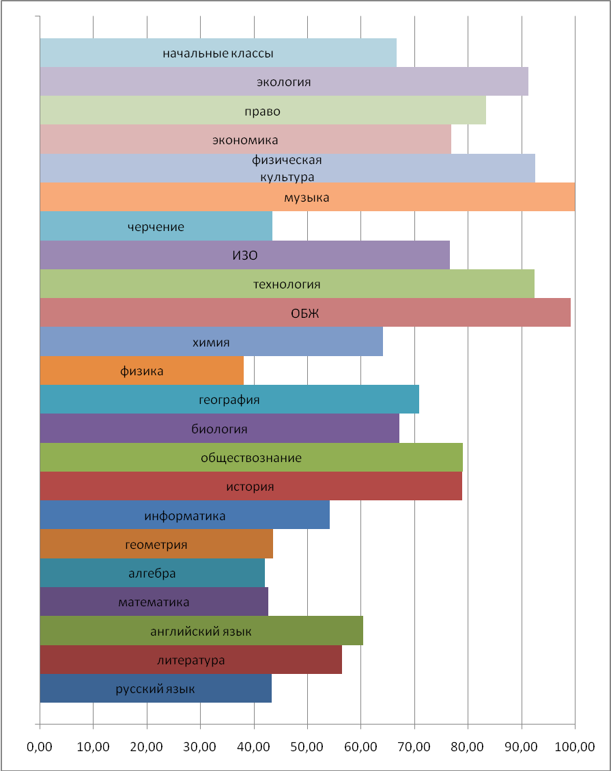

Рисунок. Качество обученности по предметам.
Сводная информация о результатах освоения учебных программ по учителям в 2016-2017 учебном году

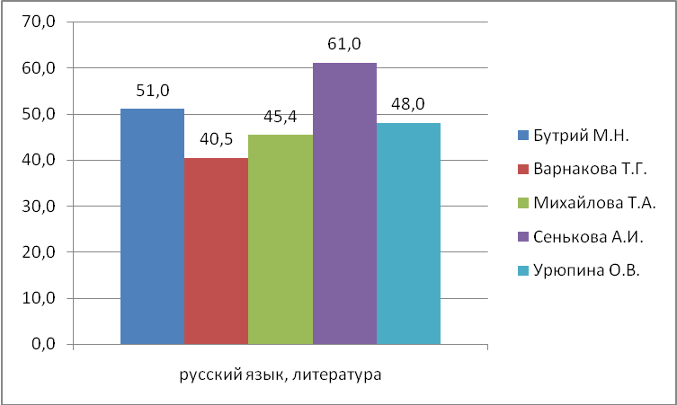

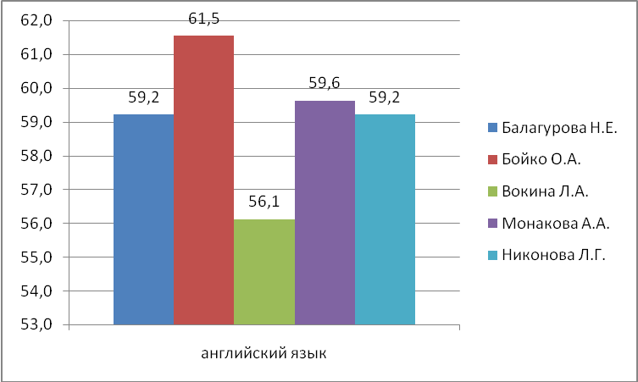

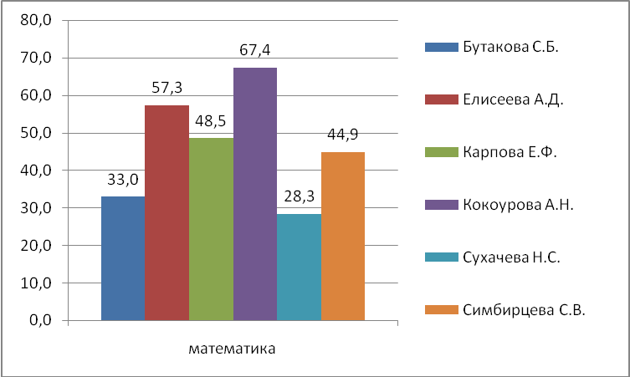
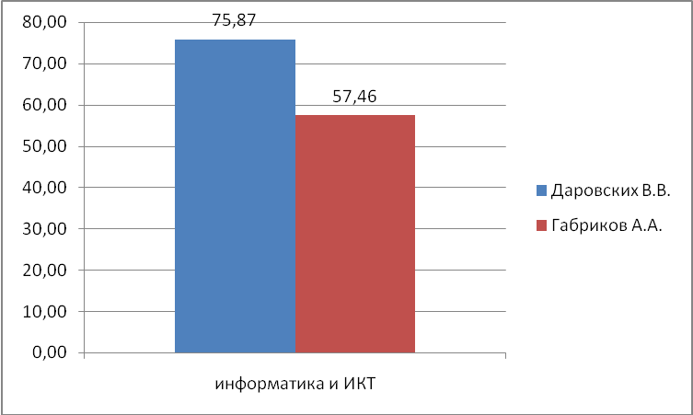

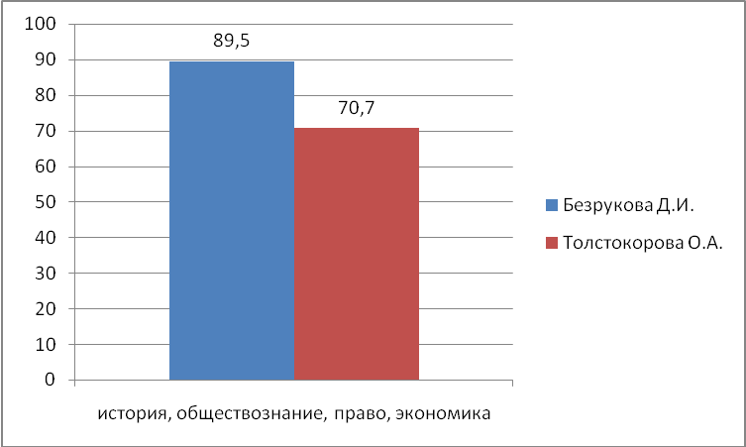

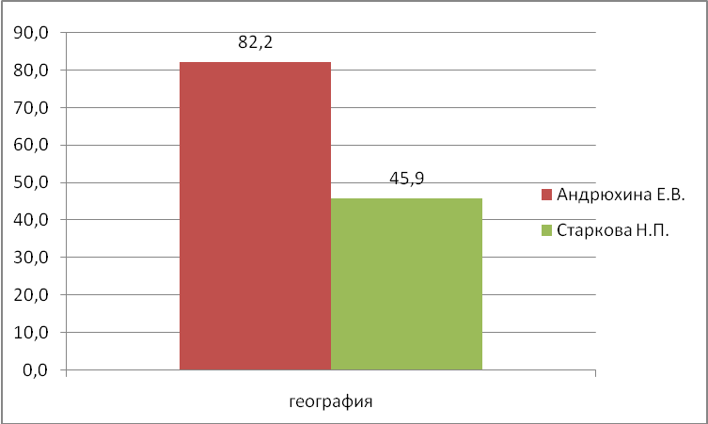

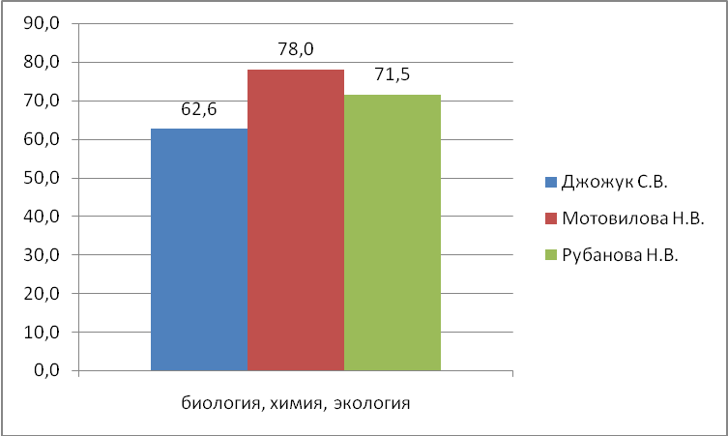

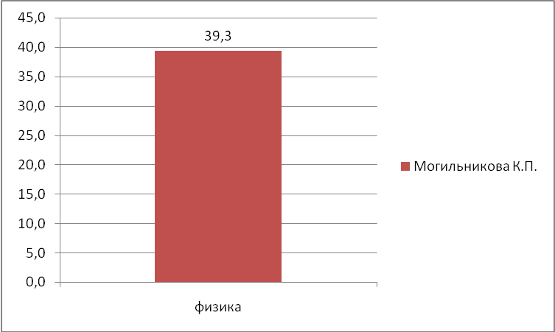

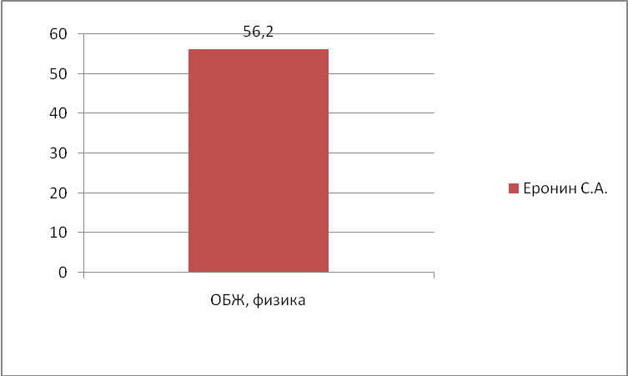

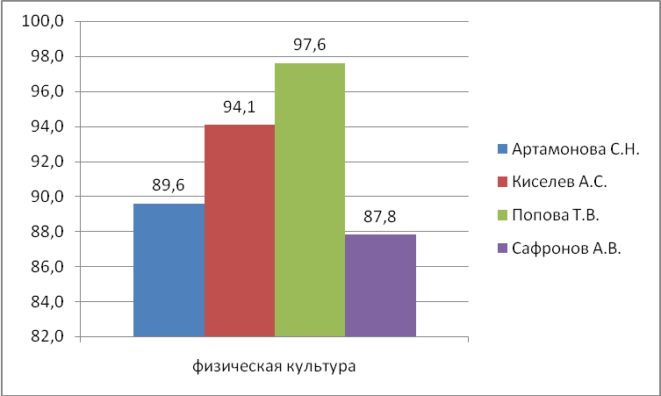

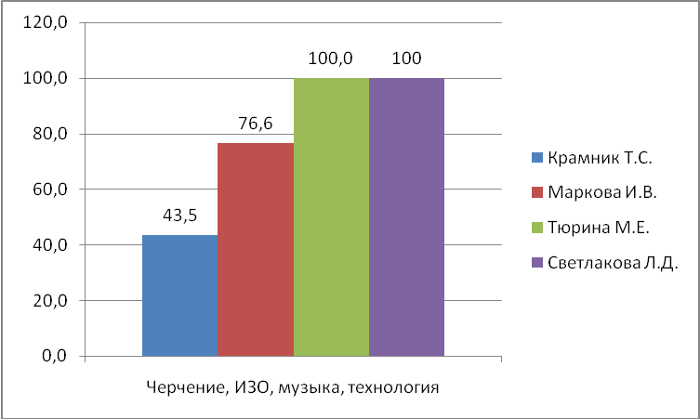

Участие во Всероссийской олимпиаде школьников

Предмет | Участники школьного этапа | Участники муниципального этапа | Призеры муниципального этапа | Участники регионального этапа
Русский язык | 50 | 7
География | 15 | 3 | 1 Власов М.10А
Математика | 68 | 9
ОБЖ | 48 | 6 | 2 Ужегов А.9А  Сидоров И 10А | 2 СидоровИ 10Б  Ужегов А.9А
История | 56 | 4
Биология | 94 | 7
Физическая культура | 21 | 0
Английский язык | 56 | 5
Литература | 14 | 5
Обществознание | 9 | 1
Право | 3 | 1
Информатика | 7 | 1 | 1 Быков А.10А | 1 Быков А.10А
Технология | 48 | 6
Физика | 9 | 5
Химия | 10 | 4
 | 508 | 64 | 4 | 2

Качество подготовки выпускников СОО

Предмет | Максимальный балл по школе
Предмет | 2013-2014 | 2014-2015 | 2015-2016 | 2016-2-17
Русский язык | 90 (уч.Варнакова Т.Г.) | 84 (уч. Сенькова А.И.) | 96 (уч.Михайлова Т.Г.) | 98 (уч. Варнакова Т.Г.)
Литература | 44 (уч.Варнакова Т.Г.) | 63 (уч. Сенькова А.И.)
Математика | 75 (уч.Гертле А.А.) | 78 (уч. Елисеева А.Д.) | 72 (уч.Симбирцева С.В.) | 84 (Симбирцева С.В., Елисеева А.Д.)
Английский язык | 57 (уч.Масленникова ЕА.) | 62 (уч. Вокина Л.А.) | 82 (уч. Вокина Л.А.) | 90 (Монакова А.А., Вокина Л.А)
История | 71 (уч.Толстокорова О.А.) | 50 (уч.Толстокорова О.А.) | 71 (уч.Толстокорова О.А.) | 98 (Толстокорова О.А.)
Обществознание | 72 (уч.Толстокорова О.А.) | 82 (уч.Толстокорова О.А.) | 78 (уч.Толстокорова О.А.) | 92 (Толстокорова О.А.)
Биология | 70 (уч.Мотовилова Н.В.) | 50 (уч.Рубанова С.В.) | 57 (уч.Рубанова С.В.) | 65 (Рубанова Н.В.)
Физика | 62 (уч.Могильникова К.П) | 74(уч.Могильникова К.П) | 61(уч.Могильникова К.П) | 94 (Могильникова К.П.)
Химия | 62 (уч. Кудрявская Т.Р.) | 53(уч.Мотовилова Н.В.) | 52 (уч. Кудрявская Т.Р.) | 78 (мотовилова Н.В.)
Информатика | 71 (уч. Габриков А.А.) | 51 (уч. Габриков А.А.) | 62 (уч. Габриков А.А.)
Получили аттестат с отличием:
год | ООО | СОО | Итого
2012-2013 | 1 Астафьева Е. | 1 Копик А. | 2
2013-2014 | 0 | 0 | 0
2014-2015 | 1 Тарбеева А. | 1 Астафьева Е. | 2
2015-2016 | 3 Назарова Д.  Шевченко Е.  Серебренников Д. | 1 Алексюк А. | 4
2016-2017 | 2 Ужегов А.  Шестаков Е. | 2 Тарбеева А.  Кузитенко М. | 4

5. ОРГАНИЗАЦИЯ УЧЕБНОГО ПРОЦЕССА

Календарный учебный график МБОУ г. Иркутска СОШ № 7 на 2016-2017 учебный регламентировал организацию образовательного процесса.
Продолжительность учебного года в 1 классе – 33 недели (163 учебных дня); во 2-11 классах –34 недели (201 учебный день)
Продолжительность рабочей недели в 1 классах – 5 дней; во 2-11 классах – 6 дней.
Школа работает в две смены:
1 смена с 8:00 1А, 1Б, 1В, 2А, 2Б, 2В, 4А, 4Б, 5А, 5Б, 5В, 8А, 9А, 9Б, 9В, 10А, 10Б, 11А, 11Б ; С 11:50 3А, 3Б, 3В, 4В
2 смена с 14.00 основная школа 6А, 6Б, 6В, 7А,7Б,7В, 8Б, 8В, 8Г
Продолжительность урока: 1 классы – в первом полугодии 35 минут, во втором полугодии 45 минут. 7А класс для детей с ОВЗ – 40 минут.
Классы, обучающиеся в 1 смену – 45 минут (кроме 7А).
Классы, обучающиеся во 2 смену – 40 минут.
Максимальная недельная нагрузка в академических часах:
Класс | 1 | 2 | 3 | 4 | 5 | 6 | 7 | 8 | 9 | 10 | 11
Макс.  нагрузка | 21 | 26 | 26 | 26 | 32 | 33 | 35 | 36 | 36 | 37 | 37

Максимально допустимый недельный объем нагрузки внеурочной деятельности (в академических часах) не более 10 часов.
Максимальное количество уроков в течение дня:
– для учащихся 1-х классов – не более 4 уроков и 1 день в неделю – не более 5 уроков, за счет урока физической культуры;
– для учащихся 2-4-х классов – не более 5 уроков и 1 день в неделю – не более 6 уроков, за счет урока физической культуры;
– для учащихся 5-6-х классов – не более 6 уроков;
– для учащихся 7-11-х классов – не более 7 уроков.

Обучение проводится
в 1 классах без балльного оценивания знаний учащихся, домашних заданий. Годовая аттестация осуществляется качественно без фиксации результатов обучения в виде отметок по пятибалльной шкале;
в 4 классах без балльного оценивания знаний учащихся по ОРКСЭ;
во 2 классе в 1 четверти без балльного оценивания знаний учащихся, без фиксации результатов обучения в виде отметок по пятибалльной шкале в конце четверти;
во 2-11 классах (2 класс со 2 четверти) по учебным предметам выставляются отметки по пятибалльной шкале за различные виды деятельности на уроке (текущая аттестация), за освоение темы (тематическая аттестация), когда отметка по теме выводится при комплексной проверке усвоения программного материала в конце изучения темы. При промежуточной (четвертной, полугодовой) аттестации выставляется отметка с учетом отметок, полученных учащимися при тематической аттестации, так и отметок за четвертную (полугодовую) проверку усвоения нескольких тем (при проведении контрольных работ). Определяющее значение в этом случае имеют отметки за наиболее важные темы, на изучение которых отводилось учебной программой больше времени.
Учебные предметы и факультативные и элективные курсы, рассчитанные на 1 недельный час, оцениваются по полугодиям.
Освоение общеобразовательной программы, в том числе отдельной части или всего объема учебного предмета, курса, дисциплины (модуля) общеобразовательной программы, сопровождается текущим контролем успеваемости и промежуточной аттестацией учащихся. Формы, периодичность и порядок проведения текущего контроля успеваемости и промежуточной аттестацией учащихся регламентируются Положением о текущей и промежуточной аттестации учащихся.
Промежуточная аттестация по итогам учебного года в переводных классах (5-8-х, 10-х) проводилась без прекращения общеобразовательного процесса с 15.05.2017 по 24.05.2017.
Учащиеся, освоившие в полном объеме соответствующую образовательную программу учебного года, переводятся в следующий класс.

6. ВОСТРЕБОВАННОСТЬ ВЫПУСКНИКОВ

Устройство выпускников 9-х классов 2016-2017 учебного года

Устройство выпускников, получивших основное общее образование (9классов) | 73
Трудоустроены | 1
Учатся в 10 классе дневного общеобразовательного учреждения | 48
Получают среднее профессиональное образование | 23
Устроены в специальные учебные заведения | 0
Обучаются в вечерних школах | 0
Находятся на домашнем обучении | 0
Направлены в органы занятости населения | 0
Направлены в социальные учреждения (приют) | 0
Охвачены иными формами получения образования (самообразование семейное обучение), курсы и т.п. | 0

7. КАЧЕСТВО КАДРОВОГО ОБЕСПЕЧЕНИЯ
Укомплектованность кадрами в течение последних 3 лет составляет 100%, что соответствует МЗ. В школе работают всего 48 педагогов. Психолого-медико-социальное сопровождение осуществляют педагоги-психологи, учитель–логопед, социальные педагоги, медицинские работники.

 | 2014-15 | 2015-16 | 2016-17 | Динамика
Укомплектованность кадрами | 100% | 100% | 100% | =
Педагоги школы, из них | 52 | 48 | 48
Администрация | 6 | 5 | 5
Учителя | 41 | 35 | 36
Учитель-логопед | 1 | 1 | 1
Педагог-психолог | 1 | 2 | 2
Социальный педагог | 1 | 1 | 1
Педагоги дополнительного образования | 2 | 4 | 3

Имеют высшее образование - 90% педагогов школы. Получают высшее образование 2 чел. (Киселев А.С., Никонова Л.Г.). Обучаются в магистратуре 2 чел. (Бойко О.А., Безрукова Д.И.)

Педагоги школы | 2014-2015 | 2015-2016 | 2016-2017 | Динамика
Педагоги школы | 52 чел. | 48 чел. | 48 чел.
Имеют высшее образование | 48 чел. (92%) | 41 чел. (85,5%) | 43 чел. (90%) | +
Средне-специальное | 3 чел. (6%) | 5 чел. (10,5%) | 4 чел. (8%)
Неоконченное высшее | 1 чел (2%) | 2 чел. (4%) | 1 чел. (2%)

Средний возраст учителей школы 48 лет. Критерий МЗ «Удельный вес численности молодых педагогических работников в возрасте до 30 лет» выполнен по всем уровням.
Имеют статус молодых специалистов - 2: 1-го года работы – Безрукова Д.И., Бойко О.А.

 | 2014-2015 | 2015-2016 | 2016-2017 | Динамика
Педагогов школы | 52 чел. | 48 чел. | 48 чел.
Имеют статус молодого специалиста | 4 чел. (8%) | 1чел. (2,1%) | 2чел. (4,2%) (Бойко, Безрукова) | +2,1%
До 30 лет | 6 чел. (11,5%) | 7 чел.(14,5%) | 5 чел.(10,4%) | -5,1%
От 31 до 45 | 21 чел. (40,4%) | 21 чел. (44%) | 17 чел. (35,4%) | -4,6%
От 46 до 55 | 9 чел. (17,3%) | 10 чел. (21%) | 12 чел. (25%) | +4%
Свыше 55 | 16 чел. (30,8%) | 11 чел. (22,9%) | 14 чел. (29,2%) | +6,3
Средний возраст |  | 48 лет | 48 лет | =

Средний стаж работы 21 год .
 | 2014-2015 | 2015-2016 | 2016-2017
До 2 лет | 3 (6%) | 3 (6%) | 3 (6%)
От 2 до 5 лет | 1 (2%) | 1(2%) | 2 (4%)
Стаж от 5 до 10 лет | 10 (19%) | 8 (17%) | 7 (15%)
Стаж от 10 до 20 лет | 15 (29%) | 12 (25%) | 14 (29%)
Стаж 20 и более лет | 23 (44%) | 22 (46%) | 22 (46%)
Средний показатель |  | 21год | 21год | =

Уровень квалификации педагогических работников превышает требования Дорожной карты.

 | 2014-2015 | 2015-2016 | 2016-2017 | Динамика
Имеют 1 и вкк | 39 чел. (75%) | 36 чел (75%) | 37чел. (77%) | +
ВКК | 17 чел.(33%) | 13 чел.(27%) | 15 чел.(31%)
1КК | 22 чел.(42%) | 23 чел.(48%) | 22 чел.(46%)
Прошли аттестацию на 1кк и вкк (% от подававших заявление) | 9 чел (100%) | 5чел. (100%) | 11 чел. (100%) | +

Аттестовано в 2016-2017 уч.г. на категорию 11чел.: на 1 квалификационную категорию 4 чел.; на высшую квалификационную категорию 7 чел.

Курсовую подготовку прошли 64,5% педколлектива, что превышает показатель МЗ по всем уровням.

 | 2014-15 | 2015-16 | 2016-2017 | Динамика
Всего прошли курсовую подготовку | 37чел (71%) | 31 чел. (64,5%) | 31 чел. (64,5%) | =
учителей, работающих на уровне НОО | 11чел(50%) | 13чел.(68%) | 13 (72%) | +
учителей, работающих на уровне ООО | 30чел (92%) | 23чел. (70%) | 25 (76%) | +
учителей, работающих на уровне СОО | 14чел (64%) | 15чел. (71%) | 17 (71%) | =

Принял участие в профессиональном Муниципальном конкурсе молодых руководителей «Дебют» Еронин С.А.

Работа по эксперименту.
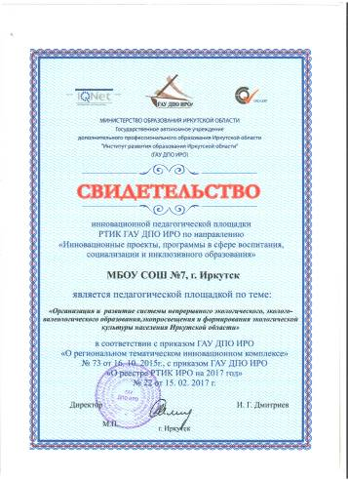
Школа является инновационной педагогической площадкой ГАУ ДПО ИРО по теме «Организация и развитие системы непрерывного экологического, валеологического образования, экопросвещения и формирования экологической культуры населения Иркутской области»

В сборнике «Экологическое образование, экологическая культура в образовательных организациях в условиях введения ФГОС нового поколения: опыт, проблемы, перспективы». Материалы VI региональной научно-практической конференции. Иркутск: Репроцентр А1, 2016 опубликованы статьи педагогов школы:
1. Андрюхина Е.В. «Волонтерская деятельность – экология души».
2. Елисеева А.Д., Мотовилова Н.В. «Эколого-валеологическое образование на уроках математики».
3. Урюпина О.В. «Формирование экологической культуры на уроках литературы».
4. Москвина А.В., Мотовилова Н.В. «Экологическое образование в начальной школе».

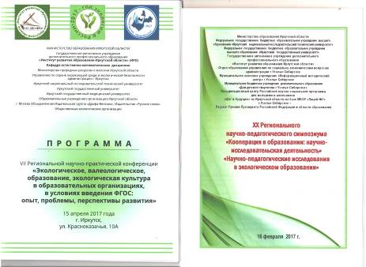

8. КАЧЕСТВО УЧЕБНО-МЕТОДИЧЕСКОГО ОБЕСПЕЧЕНИЯ

Структура методической службы школы представляет собой взаимосвязанную систему.
Высшим органом коллективного руководства методической работой является педагогический совет, в состав которого входят все педагоги образовательного учреждения.
Методический совет является главным связующим звеном всех подструктур. В его состав входят заместители директора по учебно-воспитательной работе, руководители методических объединений.
Заместители директора по учебно-воспитательной работе выступают в роли координаторов, обеспечивают взаимодействие равнозначных структурных компонентов методической службы школы.
Методическое объединение учителей создается как одна из форм самоуправления в целях совершенствования методического и профессионального мастерства учителей; организации взаимопомощи для обеспечения соответствия современным требованиям к обучению, воспитанию и развитию школьников.
Однако структура методической службы в виде предметных методических объединений не соответствует современным требованиям, предъявляемым ФГОС. Структура основной образовательной программы основного общего образования требует создания творческих групп по разработке и реализации содержания основных ее разделов.
По результатам анкетирования педагогов школы
37% респондентов считают нынешнюю работу предметных методических объединений неэффективной,
58% считают, что при введении и реализации ФГОС ООО необходимо создавать динамические межпредметные творческие группы.
В текущем учебном году функционировали следующие межпредметные методические объединения: Начало начал (уровень НОО); Развитие УУД, Смысловое чтение, Проектная деятельность; Формирование ИКТ компетентности; Мониторинг качества образования. Они не показали высокой эффективности в течение длительного времени, однако были эффективны при выполнении разовых заданий. Следовательно, нет смысла создавать межпредметные методические объединения надолго, а нужно создавать творческие группы для решения текущих задач параллельно с предметными методическими объединениями.

9. КАЧЕСТВО БИБЛИОТЕЧНО-ИНФОРМАЦИОННОГО ОБЕСПЕЧЕНИЯ

Качество библиотечно-информационного обеспечения определяется формированием и организацией фонда библиотечно-информационных ресурсов и обслуживанием читателей.
Формирование и организация фонда библиотечно-информационных ресурсов школы происходит в соответствии с требованиями ФГОС, содержанием образовательных программ, федеральным перечнем учебников и потребностью учреждения.

Общий фонд | 21241
Основной фонд  (художественная, справочная, отраслевая литература, периодические издания, аудиовизуальные и электронные документы) | 8735
в том числе справочной-  АВД и ЭД - | 241  91
Фонд учебников | 12506

Обеспеченность учебниками составляет 99,75%, в том числе

 | Обеспеченность, в % *
1-4 кл. | 100
5-9 кл. | 99,24
10-11 кл. | 100

В 2016-2017 учебном году фонд пополнился на 1529 экз. учебников (в основном для 6 класса, при переходе на ФГОС).
Учащимся выдано 11815 экземпляров, обращаемость учебного фонда составляет 0,96, т.е. учебники используются максимально.
Для обеспечения недостающими учебниками организована передача из класса в класс (9 кл. – русский язык Бабайцевой, литература Меркина. Закупка данных учебников нецелесообразна, т.к. линия завершается).
В целях экономии бюджетных средств закупки осуществляются в издательствах («Просвещение», «БИНОМ», «Академкнига/Учебник»).
В библиотеке работает система учета и формирования базы данных и электронного каталога на платформе АИБС 1С: Предприятие. Библиотека.

Обслуживание читателей ведется на абонементе и в читальном зале. Читателями являются 100% учащихся, педагоги и сотрудники школы. Создано рабочее место читателя с подключением к локальной сети и доступом к сети Интернет. Работает сканер, принтеры (для черно-белой и цветной печати). Для создания, просмотра и прослушивания мультимедийных продуктов есть микрофон, камера, колонки, наушники.
Выделена зона для обслуживания младших школьников с удобными невысокими стеллажами и столиками.

На сайте школы есть «Библиотечная страница» для оперативного информирования читателей. В локальной сети размещены папки «Информация библиотеки» (для администраторов; для педагогов), «Читать – круто!» (для учащихся). В них помещаются презентации, рекомендательные и обзорные списки литературы, методический материал библиотеки и др. Читатели школьной библиотеки традиционно принимают участие в городской акции «Я выбираю чтение», городском конкурсе «Свет книг не гаснет в нашем доме», в школьном конкурсе «Лидер чтения», «Лучший читатель школьной библиотеки».
Заведующая библиотекой Пешкова Е.С. ведет факультативный курс «Учимся работать с информацией» (8 кл.).
При работе с читателями используются как традиционные (книжные выставки, обзоры, уроки, встречи с писателями), так и инновационные формы работы и сотрудничества (интерактивные игры, диалоговые площадки).

Количество читателей | 838
В % от кол-ва учащихся | 105,3
Количество посещений | 5654
Книговыдача | 16152
Посещаемость | 6,7
Читаемость | 19,3

В 2017 г. Пешкова Е.С. (заведующая библиотекой) окончила курсы «Роль школьных информационно-библиотечных центров в достижении метапредметных результатов основной образовательной деятельности» в ИРО Иркутской области.

10. КАЧЕСТВО МАТЕРИАЛЬНО-ТЕХНИЧЕСКОЙ БАЗЫ

В МБОУ г. Иркутска СОШ № 7 имеются два компьютерных класса для осуществления занятий по информатике и дополнительной работы учащихся и учителей в свободное время: кабинет № 6 и кабинет № 7.
В кабинете № 7 имеется 10 рабочих станций и компьютер учителя. В кабинете № 6 имеется 11 рабочих станций и компьютер для учителя.
Общее количество компьютеров в общеобразовательном учреждении - 39. Общее количество компьютеров в школе, подключенных общешкольной сети -39 (все они имеют выход в сеть Интернет).
В компьютерных классах осуществляется работа с 1СХронограф Школа Проф 3.0 и электронным журналом, обеспечивается организация доступа учителям к сетевым папкам для педагогической работы и сдачи отчетности.
Для организации работы обучающихся в компьютерном классе на сервере учреждения выделено дисковое пространство – сетевые диски с необходимыми информационными ресурсами.
Доступ к сетевым ресурсам осуществляется под парольной защитой, за исключением общедоступных папок для обучающихся.
В библиотеке имеется два компьютера для работы, один из которых предназначен для ведения базы данных библиотечного фонда (работа с «1С:Библиотека») и подключен к сети Интернет. Для работы библиотекаря установлен сканер и копировальный аппарат.
Общее количество работающих принтеров, включая МФУ – 19 шт.
Общее количество работающих сканеров – 2 (каб. № 7 и библиотека);
Общее количество ноутбуков – 35;
Количество интерактивных досок – 5 (кабинет начальных классов № 4, кабинет информатики № 6, кабинет информатики № 7, кабинет химии, кабинет математики № 8)
Количество мультимедийных проекторов – 21, из них – 20 стационарные + 1 переносной. Более подробно информация об информационно-образовательной среде представлена в Приложении 1.

Приложение 1.

Перечень компьютеров, имеющихся в ОУ:

Тип техники | Количество | Где установлен  (кабинет) | Кем используется
Компьютер | 11 | Каб.№ 7  (информатика) | Учитель информатики, учащиеся
Интерактивная доска | 1 | Каб.№ 7  (информатика) | Учитель информатики, учащиеся
Проектор | 1 | Каб.№ 7  (информатика) | Учитель информатики, учащиеся
Компьютер | 12 | Каб. № 6  (информатика) | Учитель информатики, учащиеся
Принтер МФУ | 1 | Каб. № 6  (информатика) | Учитель информатики, учащиеся
Интерактивная доска | 1 | Каб. № 6  (информатика) | Учитель информатики, учащиеся
Проектор | 1 | Каб. № 6  (информатика) | Учитель информатики, учащиеся
Ноутбук | 1 | Каб.1  (начальные классы) | учитель начальных классов, учащиеся
Проектор | 1
Ноутбук | 1 | Каб.2  (начальные классы) | учитель начальных классов, учащиеся
Проектор | 1
Ноутбук | 1 | Каб.3  (начальные классы) | учитель начальных классов, учащиеся
Проектор | 1
Принтер МФУ | 1
Ноутбук | 1 | Каб.4  (начальные классы) | учитель начальных классов,
Проектор | 1 |  | учащиеся
Интерактивная доска | 1
Принтер МФУ | 1
Ноутбук | 1 | Каб. 5 (начальные классы) | учитель начальных классов,
Проектор | 1 |  | учащиеся
Ноутбук | 1 | Каб.16(начальные классы) | учитель начальных классов,
Проектор | 1 |  | учащиеся
Компьютер | 1 | Каб. № 8  (математика) | Учитель математики, учащиеся
Интерактивная доска | 1 | Каб. № 8  (математика) | Учитель математики, учащиеся
Проектор | 1 | Каб. № 8  (математика) | Учитель математики, учащиеся
Ноутбук | 1 | Каб.9(русский язык и литература) | Учитель русского языка и литературы,
Проектор | 1 |  | учащиеся
Ноутбук | 1 | Каб.11(русский язык и литература) | Учитель русского языка и литературы
Проектор | 1 |  | учителя
Ноутбук | 1 | Каб.12 (математика) | Учитель математики,
Проектор | 1 |  | учащиеся
Ноутбук | 1 | Каб.13 (история) | учитель истории,
Проектор | 1 |  | учащиеся
Ноутбук | 1 | Каб.14 (русский язык и литература) | учитель русского языка и литературы,
Проектор | 1 |  | учащиеся
Ноутбук | 1 | Каб.15 (иностранный язык) | учитель английского языка,
Проектор | 1 |  | учащиеся
Ноутбук | 1 | Каб.17 (спортивный зал) | учитель
Ноутбук | 1 | Каб.18 (музыка) | учитель музыки,
Проектор | 1 |  | учащиеся
Ноутбук | 16 | Кабинет химии, биологии, ОБЖ | учитель химии, учитель биологии, учитель ОБЖ,  учащиеся
Проектор | 1 | Кабинет химии, биологии, ОБЖ | учитель химии, учитель биологии, учитель ОБЖ,  учащиеся
Интерактивная доска | 1 | Кабинет химии, биологии, ОБЖ | учитель химии, учитель биологии, учитель ОБЖ,  учащиеся
Принтер | 1 МФУ +1 | Кабинет химии, биологии, ОБЖ | учитель химии, учитель биологии, учитель ОБЖ,  учащиеся
Ноутбук | 1 | Кабинет физики | Учитель физики,
Проектор | 1 |  | учащиеся
Проектор | 1 | Кабинет географии | Учитель географии, учащиеся
Компьютер | 1 | Кабинет технологии  (девочки) | Учитель технологии, учащиеся
Проектор | 1
Компьютер | 2 | Библиотека | Заведующая библиотекой
Принтер | 2
Компьютер | 1 | Кабинет психолога | Педагог - психолог
Принтер | 1
Компьютер | 1 | Кабинет логопеда | Логопед
Принтер МФУ | 1
Компьютер | 1 | Кабинет  социального педагога | Социальный педагог
Принтер | 2 | Кабинет  социального педагога | Социальный педагог
Компьютеры | 3 | Кабинет  (заместители директора) | Заместители директора по УВР
Принтеры | 1 МФУ+2 | Кабинет  (заместители директора) | Заместители директора по УВР
Ноутбук | 1 | Кабинет  (заместители директора) | Заместители директора по УВР
Проектор | 1 | Актовый зал | Учителя, учащиеся
Компьютер | 1 | Кабинет  (учительская) | Учителя
Ноутбук | 2 | Кабинет  (учительская) | Учителя
Компьютер | 5 | Кабинет  (приемная, кабинет директора, сервер) | Директор, секретарь,  заместитель директора по УВР,  специалист по кадрам, учитель информатики
Принтер | 4 МФУ +1 | Кабинет  (приемная, кабинет директора, сервер)
Ноутбук | 1 | Кабинет  (приемная, кабинет директора, сервер)
Итого:
 | Компьютеров | 39 (из них 1 сервер)
 | Ноутбуков | 35
 | Проекторов | 21
 | Интерактивная доска | 5
 | Принтеров | 10МФУ+9

Наличие локальной сети в ОУ
Имеется, подключено 37 компьютеров и 35 ноутбуков
Скорость 10Мб/с.

Наличие интернета в ОУ
Имеется, соединение по оптоволоконной линии, наземное, скорость 5Мб/с
Имеется одна точка доступа Wi-Fi

Эффективность использования компьютерной техники и программного обеспечения:

Наличие и внедрение в ОУ программы комплексной автоматизации учебного процесса (указать, какая) | Наличие и использование в ОУ бухгалтерских программ (указать, какие) | Наличие и использование Антивирусного ПО (указать какого, количество лицензий) | Используемые операционные системы (указать количество лицензий) | Используемые пакеты офисных программ(указать какие, количество лицензий) |  |  |  | Корпоративные пакеты лицензирования (указать какие) |  |  | Наличие и использование в ОУ программ автоматизации библиотечной деятельности | Используется ли Интернет для оказания услуг в электронном виде (электронный дневник, электронный журнал и т.д.) | Внедрение в ОУ системы SMS-оповещений учащихся и родителей(есть/нет)
 |  | Kaspersky | MS Windows XP | MS Windows 7 | MS Windows 8 | MS Windows Server 2003 | (Другие, указать название) | MS Office 2003 | MS Office 2007 | MS Office 2010
1 с хронограф, Дневник. ру | 1с бухгалтерия, налогоплательщик, парус, НДФЛ, spu_orb | 74 | 11 | 25 | 34 | 1 | MS Windows 10 (3 шт.) |  | 48 | 26 | да | нет | нет

Дневник. ru:

Пользователи | Зарегистрированные пользователи | Постоянно используют | Используют периодически | Не используют
Учащиеся | 777 (100%) | 332 (42,7%) | 353 (45,5%) | 92 (11,8%)
Сотрудники | 50 (49 учителей + директор) | 24 | 34 | 2
Родители (законные представители) | 426
Локальная сеть:

Пользователи | Зарегистрированные пользователи | Постоянно используют
Учащиеся | 777 (100%) | 777 (100%)
Административно-управленческий персонал | 5(100%) | 5(100%)
Библиотекарь | 1 | 1
Учебно-вспомогательный персонал | 3 (100%) | 3(100%)
Учителя | 50 (49 учителей + директор) | 42

11. ФУНКЦИОНИРОВАНИЕ ВНУТРЕННЕЙ СИСТЕМЫ ОЦЕНКИ КАЧЕСТВА ОБРАЗОВАНИЯ

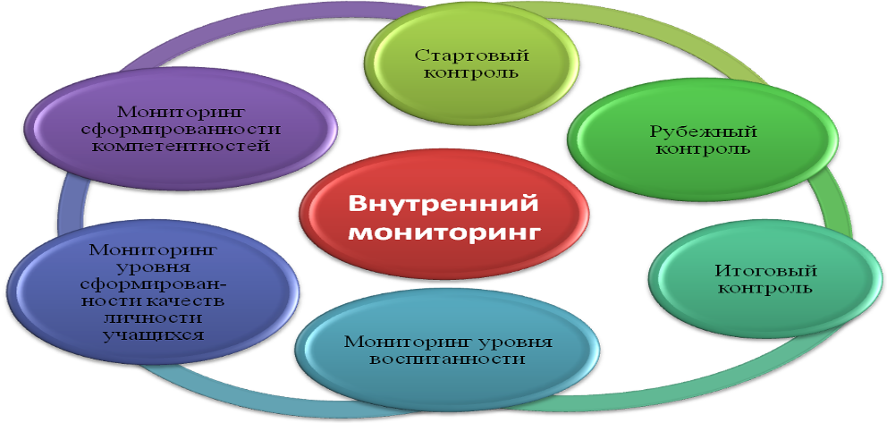
Целями системы оценки качества образования в нашей школе являются:
- формирование единой системы диагностики и контроля состояния образования, обеспечивающей определение факторов и своевременное выявление изменений, влияющих на качество образования в школе;
- получение объективной информации о функционировании и развитии системы образования в школе, тенденциях его изменения и причинах, влияющих на его уровень;
- предоставления всем участникам образовательного процесса и общественности достоверной информации о качестве образования;
- принятие обоснованных и своевременных управленческих решений по совершенствованию образования и повышение уровня информированности потребителей образовательных услуг при принятии таких решений;
- прогнозирование развития образовательной системы школы.
Организационная структура, занимающаяся внутришкольной оценкой, экспертизой качества образования и интерпретацией полученных результатов, включает в себя: администрацию школы, педагогический совет, методические объединения учителей-предметников.
Предметом системы оценки качества образования являются:
· качество образовательных результатов учащихся (степень соответствия индивидуальных образовательных достижений и результатов освоения учащимися образовательных программ государственного стандарта);
· качество организации образовательного процесса, включающей условия организации образовательного процесса, в том числе доступность образования, условия комфортности получения образования, материально-техническое обеспечение образовательного процесса, организация питания;
· качество основных и дополнительных образовательных программ, принятых и реализуемых в школе, условия их реализации;
· воспитательная работа;
· профессиональная компетентность педагогов, их деятельность по обеспечению требуемого качества результатов образования;
· эффективность управления качеством образования и открытость деятельности школы

11.1. Содержание процедуры оценки качества образовательных результатов учащихся включает в себя:
· промежуточную аттестацию учащихся (данные смотри выше);
· мониторинговые исследования качества знаний учащихся 4-ых классов. В рамках экспертизы качества образовательных результатов, проведенной в текущем учебном году Службой по контролю и надзору в сфере образования, выявлено, что по русскому языку успеваемость составила 96,6%, а качество знаний 77,9%; по математике, соответственно, 90,9% и 54,6%.
· участие и результативность в школьных, муниципальных, региональных и др. предметных олимпиадах, конкурсах, соревнованиях, Всероссийской олимпиаде школьников (данные представлены выше);
· мониторинговое исследование учащихся 1-ых классов «Готовность к обучению в школе и адаптация». 22,5% учащихся показали низкий уровень готовности к обучению; 72% - средний; 5,5% - выше среднего. В течение учебного года 18 первоклассников, не достаточно готовых к обучению в школе посещали занятия по развитию познавательной сферы, большинство показало положительную динамику. К концу учебного года осталось только 6 не адаптировавшихся детей (7,5%).
· мониторинговое исследование адаптации учащихся 5-ых и 10-ых классов. В рамках экспертизы качества образовательных результатов, проведенной в текущем учебном году Службой по контролю и надзору в сфере образования, выявлено, что в 5 классах по русскому языку успеваемость составила 89,5%, а качество знаний 47,4%; по математике, соответственно, 75,1% и 25,6%. В 10 классах по русскому языку успеваемость составила 100%, качество – 87%; по математике 89,5% и 15,8%, соответственно.
· мониторинговое исследование образовательных достижений учащихся на разных ступенях обучения в соответствии со школьной программой мониторинговых исследований. Проведены репетиционные экзамены в 9 и 11 классах. В 9 классах по математике успеваемость составила 54%, качество – 16,2%; по русскому языку 62,5% и 16,7%, соответственно. В 11 классах успеваемость по русскому языку составила 59,3%, а качество 37%. В рамках Всероссийских проверочных работ получены следующие результаты.
Предмет | Класс | Успеваемость, % | Качество, %
Русский язык | 4 | 94,6 | 74,3
Математика | 4 | 97,3 | 75,3
Окружающий мир | 4 | 100 | 90,9
Химия | 11 | 93,3
История | 11 | 95,8
Биология | 11 | 95,8
Физика | 11 | 100
География | 11 | 100

11.2. Содержание процедуры оценки качества организации образовательного процесса включает в себя:
· эффективность механизмов самооценки оценки деятельности путем анализа ежегодных публичных докладов. В текущем учебном году был представлен публичный отчет на всех уровнях образования.
· программно-информационное обеспечение, наличие Интернета, эффективность его использования в учебном процессе (данные представлены выше);
· оснащенность учебных кабинетов современным оборудованием, средствами обучения и мебелью (данные представлены выше);
· оценку состояния условий обучения нормативам и требованиям СанПиН. Была проведена проверка Роспотребнадзором в январе 2017 г. Выявлено, что количество обучающихся превышает вместимость учреждения, следовательно наполняемость классов выше нормативной. Других замечаний нет.
· анализ результатов дальнейшего устройства выпускников (данные представлены выше);
· оценку открытости школы для родителей и общественных организаций анкетирование родителей. На сайте ИРО был проведен опрос по удовлетворенности участниками образовательного процесса образовательными условиями. Данные представлены в % от числа респондентов.
№ | Показатель удовлетворенности | Все участники | Родители | Индекс лояльности | Индекс лояльности родителей
Удовлетворенность информационной составляющей
1 | Полнота и актуальность сайта | 79,8 | 89,4 | 21,5 | 38,3
2 | Информация о персонале на сайте | 84,9 | 90,1 | 34,6 | 45
3 | Обратная связь | 85,2 | 91,3 | 31,7 | 48,8
4 | Обращение в организацию | 85,3 | 88,2 | 23,9 | 41,3
5 | Информационное обеспечение | 86,4 | 84,7 | 28,3 | 21,7
Удовлетворенность материально-технической составляющей
1 | Материально-технические условия | 82,7 | 79,6 | 26,2 | 7,9
2 | Материально-техническое обеспечение | 85 | 80,1 | 27,1 | 13,8
3 | Условия для детей с ОВЗ | 83,4 | 80 | 27,4 | 23,8
Удовлетворенность работой с детьми
1 | Охрана и укрепление здоровья | 85,4 | 82,3 | 29,5 | 18
2 | Индивидуальная работа с детьми | 86,4 | 82,5 | 29,5 | 22,4
3 | Развитие творческих способностей | 91,8 | 92,9 | 46,6 | 47,6
4 | Помощь детям | 86,6 | 88,2 | 31,1 | 31,2
5 | Отношения с персоналом | 90,1 | 89,3 | 45 | 53,8
Удовлетворенность качеством образовательных услуг
1 | Дополнительные услуги | 85,8 | 88,5 | 28,4 | 35,7
2 | Профессионализм персонала | 91,2 | 95,4 | 48,6 | 58,3
3 | Качество образовательных услуг | 91,2 | 92,7 | 46,1 | 45,1

11.3. Содержание процедуры оценки системы дополнительного образования включает в себя:
· степень соответствия программ дополнительного образования нормативным требованиям;
· реализация направленности программ дополнительного образования, заявленной в лицензии;
· доля учащихся (%), охваченных дополнительным образованием.
Охват детей системой ДО школы составляет – 41 %, всего системой ДО охвачено 692 человека из 796, что составляет – 87%.

Результативность работы ДО МБОУ города Иркутска СОШ № 7

Хореографический ансамбль «Календула», руководитель Пахомова Е. А.
Название мероприятия | Ф.И., класс (название объединения) победителей призеров | Результат | Количество участников
Международный уровень
Фестиваль-конкурс «Юные дарования России» | Младшая группа Средняя группа  Старшая группа | Дипломант I степени  Дипломант III степени  Лауреат III степени | 18  10  6
Международный конкурс талантов «Alegria de la musica» | Старшая группа | Лауреат III степени | 6
II Международный онлайн-конкурс хореографического искусства «Вдохновение» | Старшая группа  Смешанная группа | Дипломант I степени  Дипломант III степени | 6  15
Международный конкурс «Творчество без границ» | Смешанная группа | Диплом победителя  I степени | 15
Всероссийский уровень
XIX Всероссийский дистанционный творческий конкурс для детей и взрослых «В мире прекрасного» | Смешанная группа | Диплом победителя  I степени | 15
IV Всероссийский фестиваль-конкурс «Ступеньки к успеху» | Смешанная группа | Диплом II степени | 16
Региональный уровень
VII Региональный фестиваль-конкурс «Восходящие звезды Приангарья» | Смешанная группа  Старшая группа  Младшая группа | Дипломант III степени  Дипломант III степени  Дипломант II степени | 15  18  18
Окружной уровень
Фестиваль «Сибирский край – родимый дом» | Смешанная группа | Лауреат | 15

Школьный театр «Точка зрения». Руководитель Шелест М. И.
Наименование очных конкурсов | Наличие победителей | Документальное подтверждение
Школьный конкурс чтецов «Русское слово» | 10 | Дипломы победителей
Окружной конкурс чтецов «Русское слово» | 2 | Диплом победителей
Городской конкурс чтецов «Россия – Родина моя» | 1 | Диплом п степени
Городской конкурс чтецов «Россия – Родина моя» | 3 | Диплом 1 степени
Школьный театральный фестиваль | Гран-при мл.возраст.кат. | Кубок
Школьный театральный фестиваль | Гран-при ср.возр.кат. | Кубок
Областной пасхальный театральный фестиваль детских и юношеских коллективов | Спектакль «Как Настенька чуть кикиморой не стала» | Диплом, подтверждающий участие в финальной театральной программе фестиваля на сцене театра кукол, Афиша.
Областной пасхальный театральный фестиваль детских и юношеских коллективов | Спектакль «Это, девушки, война» | Диплом, подтверждающий участие в финальной театральной программе фестиваля на сцене прихода Сергия Радонежского, Афиша.

Школьная команда КВН «Ваши проблемы», руководитель Карпова Е. Ф.
Название мероприятия | Результат |  | Количество участников
Региональный уровень
Полуфинал областной школьной лиги «КВН на Ангаре» 01. 04-02.04 г. Усолье – Сибирское  ГРАН-ПРИ школьных команд «Что, где, когда». | 2 место  3 место в общем зачёте учебных заведений |  | 15 человек
Муниципальный уровень
1.Встреча капитанов команд с редактурой БШЛ 08.10 2016г.  2. Фестиваль БШЛ (2 тура)  А) Отборочный тур 22. 10 2016г. актовый зал САПЭУ  Б) Фестиваль Байкальской школьной лиги  29.10.2016г.  Семинар БШЛ 13.11. 2016  2. Игра БШЛ ¼ финала  07.12.2016  3. Игра БШЛ ½ финала  26.02.201 | Рейтинг  3 место  .  3 место  4 место |  | 15 человек.
Школьный уровень
Выступление команды на последнем звонке 11 классов

ДЕТСКАЯ ЭСТРАДНАЯ СТУДИЯ «РЕБЯТА С НАШЕГО ДВОРА», руководитель Тюрина М. Е.
Название мероприятия | Ф.И., класс (название объединения) победителей призеров | Результат | Количество участников
Региональный уровень
Региональный конкурс «Восходящие звезды Приангарья» | Пахомова Зоя- 5 лет | Лауреат III  степени | 1
Муниципальный уровень
Городской конкурс «Удивительные дети» | Пахомова Зоя- 5 лет  Дуэт Гусева Марина-Михалова Саша  Белошицкая Диана | Диплом участника  Диплом II степени  Диплом участника | 3
Городской конкурс песни на иностранном языке | Архипова Мария 10 класс | Диплом участника | 1
Окружной уровень
Окружной фестиваль-конкурс детско-юношеского и учительского творчества «Я сердцем славлю Отчий край» | Вокальный ансамбль педагогов и учащихся «Ребята с нашего двора» | Диплом  Победителя | 21
Окружной фестиваль-конкурс «Февральский ветер» | Пальок Алексей, 7 класс  Беляцкий Антон, 7 класс  Алина Глебская, 6 класс | Участники  Диплом  Победителя | 3
Школьный уровень
Выступление участников творческих коллективов на всех школьных мероприятиях
Выступления за пределами школы и на окружных мероприятиях
 | Участники Студии «Ребята с нашего двора» |  | 81
Концерт в день выборов- 7 номеров |  |  | 15
Концерт, посвященный Дню Матери, в клубе «Ленинец», проводимый депутатом А. Лабыгиным |  |  | 5
Выступление в Европарке в день 8 Марта |  |  | 2
Выступление на Окружном спортивном конкурсе «Папа, мама, я- спортивная семья»; |  |  | 6
Концерт для ветеранов ВОВ и тружеников тыла (Ленинский округ) |  |  | 21
Выступления на торжественных линейках, посвященных окончанию учебного года |  |  | 36

Кружок «Робототехника», руководитель Даровских В. В.
Название мероприятия | Ф.И., класс | Результат
Федеральный уровень
Всероссийский робототехнический фестиваль «БАЙКАЛРОБОТ-2017» | - Мотовилов Кирилл  - Новак Дмитрий  - Тирских Даниил
Региональный уровень
Фестиваль робототехники «Easy Robot – 2017» | Новак Дмитрий, 3 «в» | Диплом победителя III степени
Фестиваль робототехники «Easy Robot – 2017» | Тирских Даниил, 3 «в» | Диплом победителя III степени

Женский футбол, руководитель Федорова М. М.

Название мероприятия | Результат |  | Количество участников
Региональный уровень
Первенство Сибирского федерального округа среди общеобразовательных школ « мини-футбол в школу » среди девочек 2005-2006 г.р ( г. Красноярск ) | 5 место |  | 10 человек
Первенство Иркутской области по мини-футболу среди общеобразовательных школ в рамках Всероссийского проекта «мини-футбол в школу» среди юношей 2005-2006 г.р (г. Саянск) | 4 место |  | 10 человек
Муниципальный уровень
Первенство Иркутской области среди общеобразовательных школ «мини-футбол в школу» среди девочек 2003-2004 г.р ( г.Иркутск ) | 2место |  | 10 человек
Первенство Иркутской области среди общеобразовательных школ «мини-футбол в школу» среди девочек 2005-2006 г.р ( г.Иркутск ) | 1место |  | 10 человек
Первенство Иркутской области среди общеобразовательных школ «мини-футбол в школу» среди девочек 2001-2002 г.р ( г.Иркутск ) | 2 место |  | 10 человек
Первенство города Иркутска по мини-футболу среди девочек 1999 г.р и младше | 1 место |  | 12 человек
Первенство города Иркутска по мини-футболу среди девочек 2004-2006 г.р | 2 место |  | 12 человек
Первенство города Иркутска по мини-футболу среди девочек 2002-2003 г.р | 1 место |  | 10 человек
Первенство Иркутской области по мини-футболу среди общеобразовательных школ г.Иркутска в рамках Всероссийского проекта «Мини-футбол в школу» среди юношей 2003-2004 г.р ( г.Иркутск ) | 2 место |  | 10 человек
Окружной уровень
Первенство Иркутской области по мини-футболу среди общеобразовательных школ Ленинского округа в рамках Всероссийского проекта «Мини-футбол в школу» среди юношей 2005-2006 г.р ( г.Иркутск ) | 2 место |  | 10 человек
Первенство Иркутской области по мини-футболу среди общеобразовательных школ Ленинского округа в рамках Всероссийского проекта «Мини-футбол в школу» среди юношей 2003-2004 г.р ( г.Иркутск ) | 1 место |  | 10 человек
Первенство Ленинского округа г. Иркутска по «школьному мини-футболу» среди муниципальных бюджетных общеобразовательных учреждений в рамках спартакиады школьников 2016-2017 учебного года | 5 место |  | 12 человек
Первенство Ленинского округа г. Иркутска по мини-футболу «Золотая осень» среди муниципальных бюджетных общеобразовательных учреждений в рамках спартакиады школьников 2016-2017 учебного года | 6 место |  | 12 человек

Все перечисленные кружки пользуются у учащихся популярностью. Беседы с учителями – предметниками и классными руководителями позволяют сделать вывод, что ученики, занимающиеся в кружках, более активны в общественной жизни, более коммуникабельны и лучше постигают основы многих наук. Кружковцы чаще других принимают участие в различных мероприятиях.

11.4. Содержание процедуры оценки качества воспитательной работы включает в себя:
· степень вовлеченности в воспитательный процесс педагогического коллектива и родителей;
· качество планирования воспитательной работы;
· охват учащихся таким содержанием деятельности, которая соответствует их интересам и потребностям;
· наличие детского самоуправления;
· удовлетворенность учащихсяи родителей воспитательным процессом;
· динамика количества правонарушений.
В 2016 – 2017 учебном году воспитательная работа ОУ осуществлялась в соответствии с целями и задачами школы на этот учебный год.
Гражданско-патриотическое воспитание
Проводилась разнообразная работа: - классные часы на патриотические темы: «Полководцы России», «Блокадный Ленинград», «Он был первым в космосе», «Вы в битве Родину спасли», «Дети-герои войны», «Неизвестный солдат», (1-4 классы), классный час, посвященный 72-летию Победы в войне с милитаристской Японией, «День народного единства», «Великие люди России», «Терроризм - угроза обществу», «Оставаться человеком или Ленинградский День победы», «Урок наследия. Международный день памятников и исторических мест», Урок мужества «Горячее сердце», «Свет в вашей жизни», Урок «Ты - предприниматель» (5-9 классы),
- общешкольные мероприятия:
- В рамках Дней культуры и сияния России, встреча с преподавателем ИГУ, педагогического института Ладик Л. А. «Когда цветут резные кружева Иркутска»,
- встреча с преподавателем ИГУ, педагогического института Ладик Л. А. «О чем говорят колокола Иркутск,
- встреча с иркутским писателем Анатолием Байбородиным «Что посеешь, то пожнешь»,
- Уроки доброты - классные часы по страницам литературных произведений В. Г. Распутина
- тематический урок по вопросам энергоэффективного освещения и бережного отношения к энергетическим ресурсам,
- Всероссийский интернет-урок Доброты,
- Всероссийский урок «Арктика – фасад России»,
- Единый урок «Семья и Отечество в моей жизни», приуроченный к Международному дню семьи,
- «День славянской письменности и культуры».

Работа с ветеранами микрорайона

В школе проводятся следующие мероприятия:

Посещение ветеранов на дому и вручение подарков к знаменательным датам;

Проведение общешкольных мероприятий, концертов с приглашением ветеранов;

Проведение на базе школы благотворительных чаепитий.

Традицией школы стала ежегодная встреча с ветеранами Чеченской войны, служащими Иркутского ОМОНА, которая посвящена памяти выпускника школы капитана милиции Колосова В.В. А также ежегодная встреча старшеклассников школы с преподавателем МВД Седовым Д.В., выпускником школы, тема «Военные династии Иркутска».

Правовое воспитание
Формы организации:
- работа Совета профилактики,
- неделя правовых знаний,
- беседы, информационные классные часы по правовой тематике: «Права и обязанности школьника», «Законы и правила школьной жизни», «День Конституции»,
- единый родительский день «Ребенок на пожаре»,
- Международный день детского телефона доверия,
- встречи с сотрудниками правоохранительных органов, o общешкольные и классные родительские собрания по правовой тематике: «Профилактика жестокого обращения с детьми в семье», «Как помочь ребенку в обучении»; «Роль семьи в формировании личности», «Как защитить права ребенка», «Подростковый возраст – характеристика, проблемы, советы психологов», «Правила пожарной безопасности в школьное и каникулярное время», «Трудности адаптации первоклассников в школе», «Воспитание ответственности у ребёнка», «Способности и прилежание – звенья одной цепи», «Проблемы воспитания подростков в семье», «Опасность вокруг нас: Экстремизм в интернете и среди молодежи», o участие в районном конкурсе на лучший наглядный агитационный плакат, побуждающий к участию в выборах (проводимый в рамках Дня молодого избирателя).

Работа волонтерского движения «Подари улыбку миру»
С сентября месяца ребята приняли активное участие в подготовке и проведении мероприятий.
Сентябрь
1. Праздник для учащихся начальной школы «Посвящение в первоклассники»
2. Проведение интеллектуальных конкурсов.
3. Беседа по пожарной безопасности
4. Просмотр видеофильма по ПДД, выдача памяток первоклассника по ПДД « Моя безопасная дорога домой»
Октябрь
Участие в Благотворительной Акции по сбору вещей, игрушек и канцелярии для малообеспеченных семей. 22 семьи получили помощь.
Ноябрь
В рамках месячника правовых знаний Мероприятие по ЗОЖ « Ярмарка здоровья»
индивидуальные и группвые конкурсы по ЗОЖ, а также на знания правил пожарной безопасности и ПДД для учащиеся 5-8х классов (300 человек).
Декабрь
Новогодние благотворительные спектакли:
Государственное общеобразовательное казённое учреждение Иркутской области «Специальная (коррекционная) школа-интернат для обучающихся с нарушениями опорно-двигательного аппарата №20 г. Иркутска»
Государственное образовательное казённое учреждение Иркутской области «Специальная ( коррекционная) школа №6 г. Иркутска»
Иркутская областная Общественная организация родителей детей с ограниченными возможностями «Радуга».
Ответственные: учащиеся-волонтёры старшей и средней группы (8-11 классы) - 40 человек. Учителя-волонтёры 10 человек.
Январь
Неделя пропаганды ЗОЖ.
1. Беседы о вреде курения (5-6 классы) 145 человек.
2.Проведение бесед о факторах риска, создаваемых наркоманией с привлечением специалиста - школьного врача. (7-8 классы) 158 человек.
3.Просмотр учебных фильмов о вреде алкоголя (9-11 классы) 175 человек.
4. Игра: « Я выбираю жизнь» (8-9 классы) 165 человек.
Февраль
Мероприятие, посвященное Дню защитника Отечества, 23 февраля военно-спортивная эстафета для юношей 5-11 классов
Проведение праздника «Масленица блинная в гости к нам пришла» для Государственного Образовательного Казённого учреждения Иркутской области « Специальной ( коррекционной) школа № 6 г. Иркутска»
Март
Мероприятие, посвящённое Международному женскому дню 8 марта «А ну-ка, девочки!»
Апрель
Эко - игра «День Земли», посвящённая Дню Земли. Участники: 5-8 классы (280 человек)
Май
Серия мероприятий, посвящённых Дню Победы:
- Классные часы с приглашением Ветерана ВОВ Старкова Ивана Павловича для учащихся 5-11 классов.
- Выездное мероприятие, посвящённое Дню Победы для жителей станции Батарейная, по приглашению командования и профсоюзной организации войсковой части 86753.
- Акция «Георгиевская ленточка» совместно с депутатом Думы г. Иркутска Матвийчук В.Н.
- Акция «Подарок ветерану» совместно с депутатом Думы г. Иркутска Матвийчук В.Н.
Участники: учащиеся 5-11 классов (325 человек)

Нравственно-эстетическое воспитание
В системе воспитательной работы по нравственно-эстетическому воспитанию самыми яркими были праздники:
- День знаний,
- литературная постановка к профессиональному празднику «День Учителя»,
- традиционный « Осенний бал»,
- школьный вечер, посвященный Дню матери;
- новогодние праздники,
- конкурсы творческих работ на новогоднюю тему, к международному дню 8 Марта, ко Дню космонавтики, ко Дню Победы.
Классными руководителями уделяется большое внимание вопросам развития личности, формированию нравственной позиции, формированию коллектива. Это просматривается по следующим мероприятиям:
- Международный день пожилых людей (День добрых дел);
- классные часы на духовно-нравственные темы: «Ответственность», «Мы в ответе за тех, кого приручили», «Вера и верность», «Мы выбираем толерантность», «Семья и Отечество», «Аисты и журавли», «Три клада есть у природы», « Помоги птицам зимой», «Добрый ли ты?» (1-4 классы);
«Планета толерантности» (5 класс); «Внешний облик – внутренний мир», «Вместе – дружная семья», «Будем вечно прославлять ту женщину, чье имя – Мать!», «Умение учиться - всегда пригодиться», «Чтобы радость людям дарить, надо добрым и вежливым быть» (6,7 классы); «Хорошая книга - твой друг на всю жизнь», «Твой режим дня», «Что значит быть хорошим сыном и дочерью?», « Тренинги общения». «Живой этике», «Что такое дружба?», «Доброта в нас и вокруг нас", «Прекрасно там, где пребывает милосердие» (8,9 классы).
В течение учебного года проводились различные мероприятии, посвященные памятным датам российской истории и культуры: тематические уроки, посвященные 80 – летию В. Г. Распутина, А. В. Вампилова, Иркутской области, в которых обучающиеся получили возможность раскрыть свои способности, проявить индивидуальность, обогатить свой жизненный опыт, занять свое место в коллективе.

Работа по формированию безопасного и здорового образа жизни.
Уже стало традицией на начало учебного года в МБОУ г. Иркутска СОШ№ 7 составлять и подписывать План совместных мероприятий с ГИБДД УМВД России по городу Иркутску по профилактике и предупреждению ДДТТ на 2016 – 2017 учебный год.
В течение всего учебного года было организовано горячее питание учащихся, обеспечивался оптимальный температурный режим в помещениях, осуществлялся контроль за состоянием техники безопасности, противопожарной безопасности, соблюдением санитарно-гигиенических норм и правил.
Ежегодно проводятся медицинские осмотры детей и работников школы, Дни здоровья, традиционные мероприятия, физкультминутки, спортивные соревнования, тематические классные часы и многое другое.
Активное участие школа принимает в акциях «Молодёжь за здоровый образ жизни», является экспериментальной площадкой по внедрению Всероссийского физкультурно-спортивного комплекса «Готов к труду и обороне». Целью этих акций являлось популяризация здорового образа жизни среди обучающихся, привлечение детей и подростков к систематическим занятиям физкультурой и спортом. В рамках данного направления были проведены мероприятия по: охране жизни, здоровья, по гигиеническому обучению и воспитанию учащихся.
1. Классные часы в 1-11 классах на темы:
- Причины употребления наркотиков. Болезни века.
- Здоровым быть здорово!
- Режиму дня - мы друзья.
- Полезные привычки.
- Гигиена питания.
- Нет безвредного табака.
3. Массовые спортивно - оздоровительные игры, соревнования «Веселые старты»
4. Выступление агитбригады «Мы за здоровый образ жизни».
5. Проведение общешкольного родительского собраний по формированию здорового образа жизни и профилактике наркомании.
6. Просмотр видеоматериалов по профилактике курения, алкоголизма, наркомании.
7. Организация встречи с инспекторами ОДН.

Согласно плану работы по проведению профилактики ДДТ в течение 2016 – 2017 учебного года были проведены следующие мероприятия:
1. На начало учебного года разработан и утвержден паспорт дорожной безопасности.
2. Оформлены школьный уголок безопасности «Внимание, дорога!».
3. Для каждого обучающегося 1-4 классов составлены индивидуальные схемы маршрута (маршрутные листы) из дома в школу и из школы домой, которые вклеены в дневники обучающихся.
4. Со всеми обучающимися классными руководителями проведены вводные инструктажи (под роспись).
5. В сентябре был организован и проведен месячник безопасности дорожного движения «Внимание, дети!», в рамках которого во всех классах были проведены классные часы, викторины, беседы по темам: «Правила движения – закон улиц и дорог», «Дорожно-транспортные происшествия. Причины ДТП», «Основные причины ДТП с учащимися», «Значение ПДД для обеспечения безопасности дорожного движения», «Первые правила дорожного движения в России», «Законы уличного движения», «Знаем правила движения как таблицу умножения» и т.д.
6. Членами отряда ЮИД и волонтёрами школы на остановке «Школьная» по ул. Розы Люксембург проведена акция «Дорога без опасности!» в результате, которой прохожим, водителям и детям раздавались памятки по следующим темам «Памятка для водителей», «Знай правила дорожного движения», «Памятка для родителей по обучению детей ПДД», «Памятка для водителей»
7. На родительских собраниях во всех классах проведены беседы с родителями на тему «Как обучить ребенка правилам дорожного движения» и розданы памятки.
8. Инспектором по пропаганде ОГИБДД УМВД России по г. Иркутску проведены беседы с учащимися 1-11 классов по правилам дорожного движением с просмотром видео материалов по данной тематике;
9. Традиционно для учащихся 5-8 классов проведен конкурс – соревнование между классами «Колесо безопасности», на знание правил безопасного поведения в различных ЧС, два этапа данного конкурса - соревнования были направлены на знание учащимися правил дорожного движения, сигналов регулировщика и правил для водителей (велосипедистов), пешеходов, пассажиров, а также проверялись знания пожарной безопасности, правила использования первичных средств огнетушения.
10. Членами агитбригады ЮИД проведены выступления по правилам дорожного движения для учащихся начальной школы (1-4 классы)
11. Ежегодное участие школьной команды ЮИД в окружном конкурсе команд ЮИД «Безопасное колесо».
12. С 15 апреля по 26 апреля 2016 года. Согласно приказа ДО проведено тестирование в 7-8 классах по правилам дорожного движения.
Так же работа была проведена по пожарной безопасности и действии при чрезвычайных ситуациях.

Физкультурно-оздоровительное воспитание
Информация об участии школы №7 в спортивных мероприятиях за 2016 – 2017 уч. год.
- Легкая атлетика – принимали участия (старший возраст): 5 – девушек, 5- юношей.
- Кросс Нации – участвовала 40 детей 20 девушек, 20 юношей разного возраста.
- Баскетбол - Участвовали все возраста:
- младший 10 девочек, 10 мальчиков
- средний 10 девушек, 10 юноше
- старший 10 девушек, 10 юношей
- Волейбол – участвовали все возраста:
- младший 10 девочек, 10 мальчик
- средний 10 девушек, 10 юношей
- старший 10 девушек, 10 юношей
- Мини баскетбол – участвовали:
- младший возраст 10 девочек, 10 мальчиков
- средний возраст 10 девушек, 10 юношей
- Лыжные гонки – участвовали все возраста:
- младшие девочки -3, мальчики – 3.
- средний 3 девушек, 3 юношей
- старший 3 девушек, 3 юношей
- Лыжня России участвовала всего – 40 человек.
- Легко атлетическое четырехборье, участвовали:
- младшие 5 девочек, 5 мальчиков,
- средний 5 девочек, 5 мальчиков.
- Легкоатлетическая эстафета ВСП участвовала 10 девушек, 10 юношей.
- Олимпиада по Физической культуре – 50 человек.
- Принятие норм ГТО у школ Ленинского района.
- Проведение Президентских состязаний среди 6-7 классов у Ленинского района.
Участвовало: 6 класс -8 девочек, 8 мальчиков. 7 класс - 8 девушек, 8 юношей.
- Интерактивное участие в МФУ уроке участвовала 20 человек.
- На базе школы проводился спортивный праздник среди семей школ Ленинского округа «Папа, мама, я – спортивная семья»
- Ежегодный турнир по футболу, посвященный Дню Победы в ВОВ, на спортивном стадионе школы участвовали 15 школьных команд Ленинского округа.
Команды девушек и юношей по 10 человек.
- Спортивный праздник, посвященный Дню Защиты детей «Игры доброй воли», на спортивном стадионе школы участвовали 10 школьных команд Ленинского округа.
- Ежегодный турнир по футболу «Золотая осень» школы Ленинского округа.
- В связи с тем, что школа является экспериментальной площадкой по внедрению ФСК «ГТО» в октябре 2016 года на базе школы проходила сдача тестовых испытаний норм «ГТО», сводные результаты направлены для обработки в МРЦ Иркутской области для награждения участников соответствующими знаками отличия. Среди учащихся 11 класса нашей школы приняло участие 26 человек, результаты индивидуальных достижений представлены в таблице:

МБОУ | общее количество участников, сдавших ГТО | ИЗ НИХ НА
МБОУ | общее количество участников, сдавших ГТО | золото | серебро | бронза
СОШ № 7 | 26 | 18 | 4 | 3

Организация воспитательной работы в деятельности классных руководителей
В 2016-2017 учебном года было запланировано и проведено 9 совещаний классных руководителей и педагогов дополнительного образования по следующим темам:
- «Целеполагание и содержание воспитательной работы с учащимися на 2016-2017 учебный год» анализ работы за прошлый учебный год;
- Изучение уровня воспитанности учащихся и планирование работы на основе полученных данных. «Мой опыт работы» (защита опыта работы классных руководителей);
- Эффективность форм и методов проведения родительских собраний. Новые формы работы с родителями;
- Формирование представлений об идеалах, смысле жизни и деятельности, направленной на саморазвитие обучающихся. Организация работы по профилактике правонарушений, а также работа с детьми «группы риска»;
- Социальные проблемы профориентации учащихся. «Управление воспитательным процессом на основе диагностик»;
- Современные интересные формы работы с детьми по формированию нравственной и гражданско - патриотической культуры;
- Самообразование и самовоспитание как основа успешности педагога;
- «Классный час в системе системно-деятельностного подхода». Нестандартные классные часы;
- О ходе организации летнего отдыха и труда учащихся. «Подведем итоги» Творческий отчет классных руководителей и педагогов дополнительного образования.
Контроль и руководство воспитательным процессом осуществлялось в соответствии с планом внутришкольного контроля. Все запланированное выполнено, все виды контроля осуществлены.

Организационное строение ученического самоуправления
Вся школа объединяет три возрастные группы:
1 - 4 классы
5 – 8 классы
9 – 11 классы
Каждый класс имеет свой актив. Представители актива входят в школьный совет самоуправления. Составлен план работы на год, выбраны представители от каждого класса в структурные подразделения школьного ученического самоуправления. Выбраны представители от школы в городской школьный парламент.

Внеурочная деятельность
В соответствии с планом введения ФГОС классными руководителями 1-6 классов было проведено анкетирование родителей (в сентябре 2016 года) с целью выявления склонностей и запросов по проведению внеурочной деятельности в 1-6 классах школы.
Родителям были представлены программы внеурочной деятельности по следующим направлениям:
Название курса | Класс | Количество учащихся | Кто реализует (ФИО, должность)
«Основы робототехники» | 1-4 класс | 15 | Даровских Виктория Васильевна, учитель информатики
«Основы робототехники» | 5-6 класс | 15 | Даровских Виктория Васильевна, учитель информатики
Трехмерная компьютерная графика | 5-6 класс | 15 | Габриков Александр Анатольевич, учитель информатики
Нарисую будущее | 5 класс | 49 | Крамник Татьяна Сергеевна, социальный педагог
Я - будущий семьянин | 5 класс | 24 | Крамник Татьяна Сергеевна, классный руководитель
Художественная роспись ткани | 5 классы | 30 | Светлакова Любовь Дмитриевна, учитель технологии
Игрушка и фантазия | 5-6 классы | 15 | Маркова Инна Витальевна, учитель технологии
Школа юного дарования | 1-4 класс | 45 | Маркова Инна Витальевна, учитель технологии
Разговор о правильном питании | 1-5 класс | 38 | Маркова Инна Витальевна, учитель технологии
Комплексная программа предусматривает реализацию по пяти основным направлениям развития личности (спортивно-оздоровительное, общеинтеллектуальное, общекультурное, социальное, духовно-нравственное), с включением обучающихся в различные виды деятельности, способствующие формированию нравственных ценностей, социализации личности обучающихся. Результатом организации внеурочной деятельности является:
- занятость учащихся во внеурочной деятельности – 97 %;
- внеурочная деятельность охватывает все пять направлений;
- занятия проходят в живой интересной для детей форме;
- удовлетворенность родителей -93%.

Социально-педагогическая работа.

В начале сентября 2017 года была проведена корректировка банка данных по учащимся и семьям, состоящим на всех видах учета, и составлен социальный паспорт школы.

Года | Кол-во уч-ся | Неполная семья |  | Кол-во многодетных семей | Кол-во малооб семей | Кол-во неблагополучных семей |  | Кол-во опекаемых детей | Кол-во детей на учете в ОДН/КДН | Кол-во детей на ВШ учете
Года | Кол-во уч-ся | Одна мама | Один папа | Кол-во многодетных семей | Кол-во малооб семей | Состоящих на учете в ОУ | Состоящих на учете в ОДН/КДН | Кол-во опекаемых детей | Кол-во детей на учете в ОДН/КДН | Кол-во детей на ВШ учете
2016 – 2017 | 802 | 243(322д) | 20(25д) | 70 (239д) | 158 (262д) | 6 | 5 | 28 | 13 | 18
2015 – 2016 | 777 | 227(297д) | 20(25д) | 61 (214д) | 148 (242д) | 7 | 6 | 29 | 6 | 11
2014 – 2015 | 769 | 187 | 17 | 54 | 137 | 3 | 0 | 30 | 9 | 9

Осуществлялось регулярное взаимодействие:
- с родителями учащихся, состоящих на учете;
- с классными руководителями по решению ситуаций требующих особого внимания возникающих с учащимися;
- с учителями, по решению конфликтных ситуаций, возникающих в процессе работы с учащимися, требующими особого педагогического внимания.
Проводились Советы профилактики (9 заседаний) с участием инспекторов ОДН (Небесных А.А., Галецкой О.А., Нефедьевой Ю.С.) и начальника опорного пункта № 2 Шутко В.М. На Советах профилактики были приглашены учащиеся с родителями.

Года | Количество Советов профилактики | Количество приглашенных детей
2016 – 2017 | 9 | 45
2015 – 2016 | 8 | 48
2014 – 2015 | 7 | 43

Работа с детьми, состоящими на всех видах учета.
За 2016 – 2017 учебный год проведено 46 собеседований с учащимися, состоящими на всех видах учета.
Было проведено 32 беседы с несовершеннолетними «группы риска». Велись наблюдения. По итогам наблюдений и бесед, совместно с психологом, были проведены собеседования с классными руководителями и родителями детей из «группы риска». 12 детей были трудоустроены в течение учебного года.
Работа с родителями.
В 2016 – 2017 учебном году вносились изменения и дополнения в картотеку неблагополучных семей.
Проводились индивидуальные беседы (9 бесед) с родителями, чьи семьи состоят на учете, об обязанностях по воспитанию и содержанию детей; о взаимоотношениях в семье; о бытовых условиях и их роли в воспитании и обучении.
Семьи были посещены на дому с целью обследования жилищно – бытовых условий (17 посещений).
Родителям оказывалась помощь в организации летнего отдыха детей, бесплатного питания, занятий ребенка в свободное от школы время. Проводились родительские лектории: профилактика безнадзорности и бродяжничества: формирование учебной ответственности и дисциплинированности; вредные привычки; профилактика суицидального поведения.

11.5. Содержание процедуры оценки профессиональной компетентности педагогов и их деятельности по обеспечению требуемого качества образования включает в себя:
· аттестацию педагогов (данные представлены выше);
· отношение и готовность к повышению педагогического мастерства (систематичность прохождения курсов, участие в работе ГМС и т.д.);
· образовательные достижения учащихся (данные представлены выше);
· подготовку и участие в качестве экспертов ЕГЭ, аттестационных комиссий, жюри и т.д. Трое учителей работали в составе областных комиссий по проверке работ выпускников 9 классов;
· участие в профессиональных конкурсах разного уровня (данные представлены выше).
Школьная система оценки качества образования предполагает участие в осуществлении оценочной деятельности членов педагогического коллектива, членов Управляющего совета школы, а также профессиональных экспертов.

12. ПОКАЗАТЕЛИ ДЕЯТЕЛЬНОСТИ ОБЩЕОБРАЗОВАТЕЛЬНОЙ ОРГАНИЗАЦИИ, ПОДЛЕЖАЩЕЙ САМООБСЛЕДОВАНИЮ
N п/п | Показатели | Единица измерения
1. | Образовательная деятельность
1.1 | Общая численность учащихся | 796 человек
1.2 | Численность учащихся по образовательной программе начального общего образования | 323 человек
1.3 | Численность учащихся по образовательной программе основного общего образования | 375 человек
1.4 | Численность учащихся по образовательной программе среднего общего образования | 98 человек
1.5 | Численность/удельный вес численности учащихся, успевающих на "4" и "5" по результатам промежуточной аттестации, в общей численности учащихся | 251 человек /35%
1.6 | Средний балл государственной итоговой аттестации выпускников 9 класса по русскому языку | 4 балла
1.7 | Средний балл государственной итоговой аттестации выпускников 9 класса по математике | 3,9 балла
1.8 | Средний балл единого государственного экзамена выпускников 11 класса по русскому языку | 66 баллов
1.9 | Средний балл единого государственного экзамена выпускников 11 класса по математике | 5 баллов (Б) 42 балла(Пр)
1.10 | Численность/удельный вес численности выпускников 9 класса, получивших неудовлетворительные результаты на государственной итоговой аттестации по русскому языку, в общей численности выпускников 9 класса | 0 человек/ 0%
1.11 | Численность/удельный вес численности выпускников 9 класса, получивших неудовлетворительные результаты на государственной итоговой аттестации по математике, в общей численности выпускников 9 класса | 1человек/ 1,4%
1.12 | Численность/удельный вес численности выпускников 11 класса, получивших результаты ниже установленного минимального количества баллов единого государственного экзамена по русскому языку, в общей численности выпускников 11 класса | 0 человек/0%
1.13 | Численность/удельный вес численности выпускников 11 класса, получивших результаты ниже установленного минимального количества баллов единого государственного экзамена по математике, в общей численности выпускников 11 класса | 0 человек/0%
1.14 | Численность/удельный вес численности выпускников 9 класса, не получивших аттестаты об основном общем образовании, в общей численности выпускников 9 класса | 1человек/ 1,4%
1.15 | Численность/удельный вес численности выпускников 11 класса, не получивших аттестаты о среднем общем образовании, в общей численности выпускников 11 класса | 0 человек/0%
1.16 | Численность/удельный вес численности выпускников 9 класса, получивших аттестаты об основном общем образовании с отличием, в общей численности выпускников 9 класса | 2 человека/  2,7%
1.17 | Численность/удельный вес численности выпускников 11 класса, получивших аттестаты о среднем общем образовании с отличием, в общей численности выпускников 11 класса | 2 человека/  4,1%
1.18 | Численность/удельный вес численности учащихся, принявших участие в различных олимпиадах, смотрах, конкурсах, в общей численности учащихся | 621 человек/  78%
1.19 | Численность/удельный вес численности учащихся - победителей и призеров олимпиад, смотров, конкурсов, в общей численности учащихся, в том числе: | 190 человек/  23,9%
1.19.1 | Регионального уровня | 83 человек/  10,4%
1.19.2 | Федерального уровня | 31 человек/  3,9%
1.19.3 | Международного уровня | 76 человек/  9,5%
1.20 | Численность/удельный вес численности учащихся, получающих образование с углубленным изучением отдельных учебных предметов, в общей численности учащихся | 51 человек/  6,4%
1.21 | Численность/удельный вес численности учащихся, получающих образование в рамках профильного обучения, в общей численности учащихся | 26 человек/  3,3%
1.22 | Численность/удельный вес численности обучающихся с применением дистанционных образовательных технологий, электронного обучения, в общей численности учащихся | 1 человек/  0,1%
1.23 | Численность/удельный вес численности учащихся в рамках сетевой формы реализации образовательных программ, в общей численности учащихся | человек/%
1.24 | Общая численность педагогических работников, в том числе: | 48 человек
1.25 | Численность/удельный вес численности педагогических работников, имеющих высшее образование, в общей численности педагогических работников | 43 человека/  90%
1.26 | Численность/удельный вес численности педагогических работников, имеющих высшее образование педагогической направленности (профиля), в общей численности педагогических работников | 40 человек/93%
1.27 | Численность/удельный вес численности педагогических работников, имеющих среднее профессиональное образование, в общей численности педагогических работников | 4 человека/ 8%
1.28 | Численность/удельный вес численности педагогических работников, имеющих среднее профессиональное образование педагогической направленности (профиля), в общей численности педагогических работников | 4человек/100%
1.29 | Численность/удельный вес численности педагогических работников, которым по результатам аттестации присвоена квалификационная категория, в общей численности педагогических работников, в том числе: | 37 человек/ 77%
1.29.1 | Высшая | 15 человек/  31%
1.29.2 | Первая | 22 человека/  46%
1.30 | Численность/удельный вес численности педагогических работников в общей численности педагогических работников, педагогический стаж работы которых составляет:
1.30.1 | До 5 лет | 5 человек/  10,4%
1.30.2 | Свыше 30 лет | 14 человек/  29,2%
1.31 | Численность/удельный вес численности педагогических работников в общей численности педагогических работников в возрасте до 30 лет | 5 человек/  10,4%
1.32 | Численность/удельный вес численности педагогических работников в общей численности педагогических работников в возрасте от 55 лет | 14 человек/  29,2%
1.33 | Численность/удельный вес численности педагогических и административно-хозяйственных работников, прошедших за последние 5 лет повышение квалификации/профессиональную переподготовку по профилю педагогической деятельности или иной осуществляемой в образовательной организации деятельности, в общей численности педагогических и административно-хозяйственных работников | 51человек/  100%
1.34 | Численность/удельный вес численности педагогических и административно-хозяйственных работников, прошедших повышение квалификации по применению в образовательном процессе федеральных государственных образовательных стандартов, в общей численности педагогических и административно-хозяйственных работников | 49человек/ 96%
2. | Инфраструктура
2.1 | Количество компьютеров в расчете на одного учащегося | 0,09 единиц
2.2 | Количество экземпляров учебной и учебно-методической литературы из общего количества единиц хранения библиотечного фонда, состоящих на учете, в расчете на одного учащегося | 16,1 единиц
2.3 | Наличие в образовательной организации системы электронного документооборота | да
2.4 | Наличие читального зала библиотеки, в том числе: | да
2.4.1 | С обеспечением возможности работы на стационарных компьютерах или использования переносных компьютеров | да
2.4.2 | С медиатекой | да
2.4.3 | Оснащенного средствами сканирования и распознавания текстов | да
2.4.4 | С выходом в Интернет с компьютеров, расположенных в помещении библиотеки | да
2.4.5 | С контролируемой распечаткой бумажных материалов | да
2.5 | Численность/удельный вес численности учащихся, которым обеспечена возможность пользоваться широкополосным Интернетом (не менее 2 Мб/с), в общей численности учащихся | 796 человек/ 100%
2.6 | Общая площадь помещений, в которых осуществляется образовательная деятельность, в расчете на одного учащегося | 2,2 кв. м

